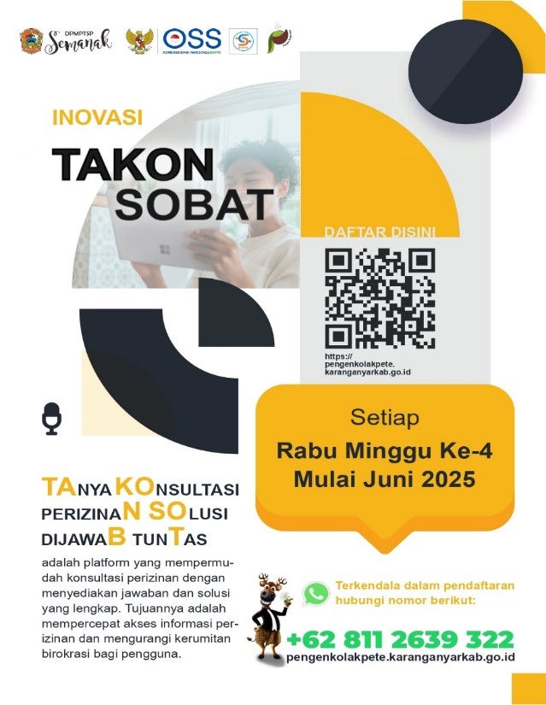
Inovasi TAKON SOBAT (Tanya KOnsultasi perizinaN Solusi dijawaB tunTas)
merupakan terobosan layanan konsultasi perizinan yang dihadirkan untuk mempermudah masyarakat dalam memperoleh informasi dan solusi terkait berbagai jenis perizinan. Melalui platform ini, masyarakat tidak perlu lagi bingung atau merasa kesulitan saat ingin berkonsultasi mengenai perizinan berusaha seperti OSS dan perizinan non berusaha seperti SIMPEL. TAKON SOBAT hadir sebagai wujud komitmen Dinas Penanaman Modal dan Pelayanan Terpadu Satu Pintu (DPMPTSP) Kab. Karanganyar dalam memberikan pelayanan yang cepat, tepat, dan transparan kepada masyarakat.
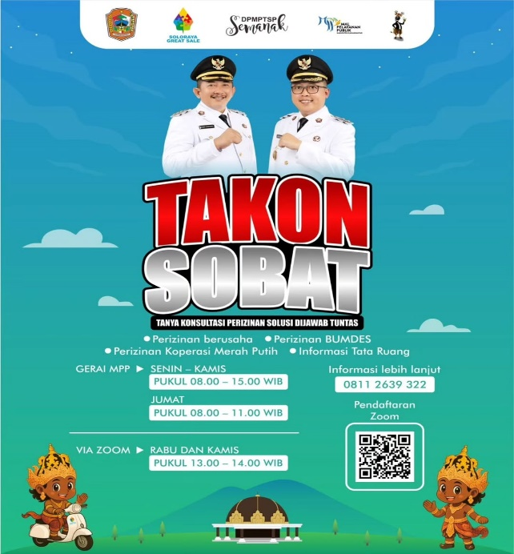
Layanan ini bertujuan untuk mempercepat akses informasi perizinan sekaligus mengurangi kerumitan birokrasi yang kerap menjadi kendala bagi para pelaku usaha dan masyarakat umum. Dengan pendekatan yang lebih interaktif dan informatif, TAKON SOBAT menjadi sarana yang efektif untuk menjawab kebutuhan konsultasi perizinan secara menyeluruh. Setiap pertanyaan akan dijawab secara tuntas oleh petugas yang berkompeten, sehingga masyarakat mendapatkan kepastian dan pemahaman yang lebih baik sebelum mengajukan izin.

Konsultasi perizinan secara daring diselenggarakan melalui platform Zoom Meeting yang dibuka setiap hari Kamis pukul 13.00 hingga 14.00 WIB. Layanan ini bertujuan untuk memberikan kemudahan bagi masyarakat dalam memperoleh informasi dan pendampingan terkait proses perizinan tanpa harus datang langsung ke kantor.
Untuk memudahkan proses pendaftaran, masyarakat dapat mengisi formulir melalui tautan atau barcode yang telah disediakan. Informasi lebih lanjut dapat diperoleh dengan menghubungi nomor layanan 0811-2639-322. Melalui inovasi TAKON SOBAT, diharapkan komunikasi antara masyarakat dan pemerintah semakin terbuka, serta proses perizinan dapat berlangsung lebih cepat, transparan, dan efisien demi terciptanya pelayanan publik yang prima.

